中國文化大學赴韓交換留學報告書
交換時間 | 2025.03 - 2025.12 | 交換大學 | 德成女子大學
學號 | B1200360 | 姓名
宿舍費 | □免繳 ▓需繳( 三人房1036000韓元 ) | 語學堂 | ▓無 □有(費用 )
抵達韓國的情況(例：機場接機、宿舍、學校環境)
不確定學校有沒有機場接送，但我是自己搭大眾交通過去，交通算方便，出境之後轉機捷到首爾站搭乘四號線到水逾站下車後6號出口上來搭道峰2號就會到學校了，但是我是建議金錢允許的話可以搭計程車會輕鬆很多，車錢也不會太貴。學校在還沒開學前就會幫你分配學伴，學伴也會協助搬宿舍，他也會帶你去登陸進學校需要的指紋，都不用太擔心。宿舍離校區走路要10分鐘左右，如果有氣候卡可以搭乘公車，划算又快，宿舍出來就有公車站非常方便。
宿舍配備（圖） |  | 宿舍情況（文字敘述）
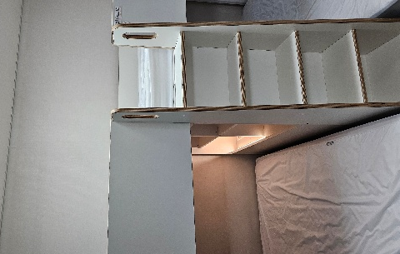  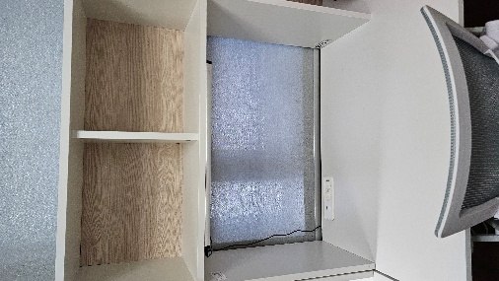 |  | 宿舍有門禁凌晨1-5點，如果要在門禁時間進宿舍要需要聯絡警衛開門。另外有廚房和冰箱，每個月都會輪流打掃，當廚房長可以兩個打掃一次，還可以加分，分數高在期末會有小點心。洗衣機在地下一樓，掃QR CODE儲值方便易上手，每層樓都有曬衣服的地方。現在宿舍雙人房變為三人房，其中一個人會在上鋪，空間變窄，收納空間也變少，另外廁所和浴室是分開的。
上課情況 (例：分班考試、選課方式、推薦課程……)
因為沒有報語學堂所以沒有分班考試。選課方式不難，學校會寄郵件告訴你選課方式，基本上看得懂韓文不太會有什麼問題，如果還是不懂可以問學伴或找學伴幫忙。兩個學期以來，我推薦的課程是한국의음식문화和외국인을위한학술적글쓰기，兩堂課的老師都很好，飲食老師在期末前幾堂課會帶大家去烘培教室進行活動，課堂中也學到了很多平常不會知道的東西；而寫作這堂課我認為是真的可以學到很多文法，老師會根據日常舉例，講解的也很細，而且老師也會教韓檢寫作的技巧非常實用，個人是非常推薦。
生活情況(例：與韓國學生之交流情形、社團、打工等)
學校上下學期會分配不同的學伴，我覺得跟上學期的學伴關係會比較好，因為剛去韓國對環境比較多不熟悉，會比較常跟學伴聯絡，偶爾也會跟學伴約出去吃飯，所以要把握能跟學伴聊天的機會，多聊天真的會進步很多。但是跟下學期的學伴是完全互不相識的關係，是有點遺憾。另外學校會舉辦很多給外國學生的活動可以多多參加，更容易交到朋友。
交換留學感想與收穫
交換結束，最有感的是韓文真的進步了不少，尤其是聽力的部分，因為上課是全韓文，所以在這樣的環境下，自然而然地練了很多聽力，口語上有時候老師會要我們開口與同學聊天，或是跟學伴交流的時候，在過程中口說能力會提升很多。一個人在國外，很多東西都要自己來，這也讓自己更小心地照顧自己的健康，因為這裡看醫生略為麻煩，不過可以洗個牙齒，因為洗牙也包含在健保裡，不用白不用，但還是得付錢具體多少不清楚，因為我沒有去，所以我很後悔。另外因為韓國的假期不少也趁那段時間去很多地方走走，尤其是首爾以外的地方，真心推薦一定要去釜山，釜山是會讓人身心放鬆的地方。而除了出去玩，追星也是不可或缺的行程，如果可以，可以在韓國追一個比較少人追的團體，然後參加預錄，進去各大音樂節目的錄製現場，會發現很多很酷的東西，除了看偶像以外，可以觀察工作人員，看他們的專業都在幹嘛，會發現他們的職業真的都很帥。
給學弟妹建議
- 自己辦登錄證比較快，但如果強制團體辦就沒辦法了
- 一定要多出去走走，也要多去首爾以外的地方
- 網路建議不要買親估通信，很常會很卡，雖然便宜但不推薦，可以上網爬文其他通信
- 多多參加學校的辦的活動會很有幫助

